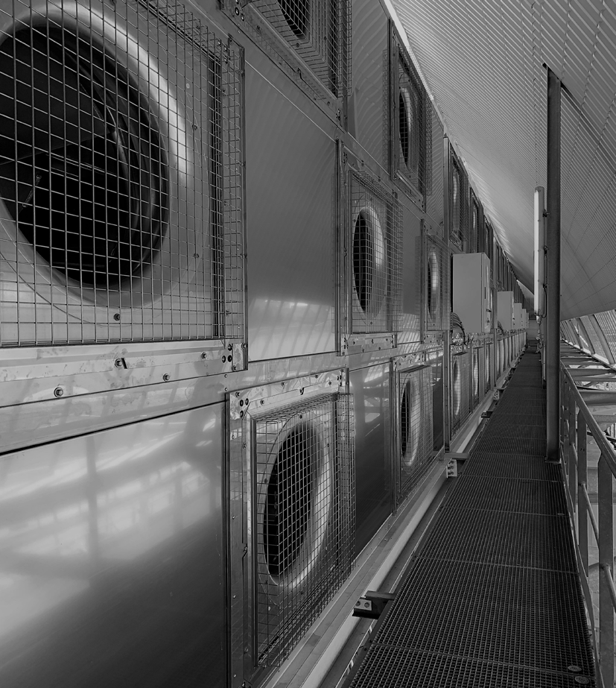

Tours de refroidissement

Qualité - Efficacité - Hygiène





LA PLUS LARGE GAMME DE PRODUITS EN EUROPE

### GARANTIE DES PERFORMANCES

La qualité que nous offrons est basée sur de nombreuses années d‘expérience et vérifiée par des certifications spécifiques. Nous avons déjà fait le plus gros du travail ! Profitez de nos certifications délivrées par des instituts indépendants.

### UN ENGAGEMENT AU SERVICE DU CLIENT

Notre gamme étendue de produits et nos décénies d‘expérience nous permettent de proposer la meilleure solution à chacun de nos clients. En effet, nos systèmes de refroidissement sont déjà utilisés dans de nombreux domaines d‘activité de la climatisation et des processus industriels.

**DIVERSITE DES PROJETS**

HYGIENE

Tous nos équipements sont conçus et construits pour répondre aux directives et aux éxigences légales les plus strictes. Nous vous accompagnons depuis votre première consultation jusqu‘à la fourniture de services complets, de sorte que vous bénéficiez de solutions complètes provenant d‘une entité unique et fiable.

###### CERTIFICATIONS EUROVENT ET CTI

Les marques du groupe COFINAIR participent au programme ECC de performance des tours de refroidissement.

Les performances thermiques ont été vérifiées par des calculs

thermodynamiques et des tests indépendants sur des bancs d‘essai

réalisés par un système de gestion de la qualité certifié par Eurovent.

CTI membre + certification



EUROVENT association + certification

GAMMES DE PRODUITS CERTIFIEES EUROVENT:

DTC - VAP - ZENIT - X-TAR

GAMMES DE PRODUITS CERTIFIEES CTI:

QUALITE & ENVIRONNEMENT

La Durabilité est l‘un des piliers de notre philosophie d‘entreprise. Nous nous employons à assurer la qualité et la longévité de nos produits ainsi que de nos relations professionnelles.

Le respect de l‘Environnement dans l‘utilisation de ressources ou d‘énergie joue un rôle prépondérant dans le développement de nos innovations technologiques.

EFFICACITE

Outre les performances, la rentabilité est l‘un des principaux facteurs de décision en matière d‘investissement. De faibles coûts d‘exploitation et des dépenses de service réduits sont des paramètres décisifs.



DECSA accorde une attention particulière à ses activités de recherche et de développement. Une équipe d‘ingénieurs dédiée teste et développe en

permanence de nouvelles solutions dans le domaine du

refroidissement par évaporation et de l‘échange thermique à appliquer à notre gamme de machines : tests acoustiques et de performances.

*Logo gamme DTC*

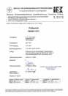

 

DTC - VAP - ZENIT - X-TAR - TMA-EU

CORROSION

**VERIFIEZ LA VALIDITE DES CERTIFICATS:** [**WWW.EUROVENT-CERTIFICATION.COM**](http://WWW.EUROVENT-CERTIFICATION.COM/) **OU** [**WWW.CTI.COM**](http://WWW.CTI.COM/)

L‘institut indépendant Institut für Korrosionsschutz Dresden GmbH a vérifié que le procédé de revêtement „whirl sintering“ répondait aux exigences de la norme DIN EN ISO 12944 dans la catégorie de corrosion la plus élevée C5-M.

Les sociétés du groupe COFINAIR sont certifiées

ISO 9001: Système de Management de la Qualité.



DECSA est également certifié ISO 14001 & ISO 45001

EAC -“EurAsian Economic Certification“ certification. PED certification des batteries – Directive 2014/68/EU



Mod B

PED certification des batteries – Directive 2014/68/EU Mod D

Les installations de production JACIR sont certifiées

MASE-UIC

CONTRE COURANTS - CIRCUIT OUVERT VENTILATION CENTRIFUGE SOUFFLANTE

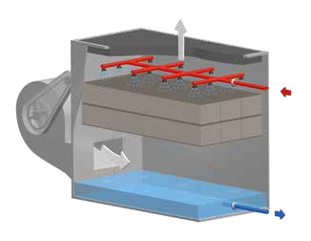Les tours de refroidissement évaporatives à ventilation centrifuge soufflante sont très

flexibles et ont un encombrement

relativement faible.Les aubes courbées vers l‘avant sur la roue du ventilateur permettent un

fonctionnement à faible vitesse de rotation.

Série de tours centrifuges **S / KS / ERD / WRD / TMR**

Tour de refroidissement à tirage forcé, à circuit ouvert, équipée de ventilateurs centrifuges montés sur le côté, pour installation intérieure ou extérieure.

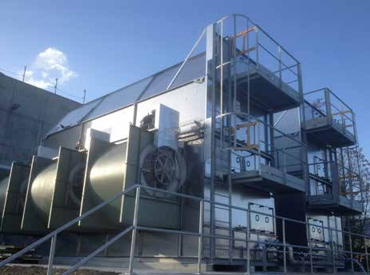

Faibles niveaux sonores Robustesse

Haute performance Faible investissement

Maintenance & hygiène

Compact pour le transport

**AVANTAGES**

##### HYGIENE & CARACTERISTIQUES TECHNIQUES

Fond du bassin incliné vers la vidange

Entrées et sorties d‘eau optimisées pour l‘hygiène

Hauteur variable - capacité de refroidissement plus élevée avec une même surface

#### CONTRE COURANTS - CIRCUIT OUVERT VENTILATION AXIALE SOUFFLANTE

Série de tours axiales **KH**

Tour de refroidissement à tirage forcé équipée de ventilation axiale soufflante, pour installation extérieure.

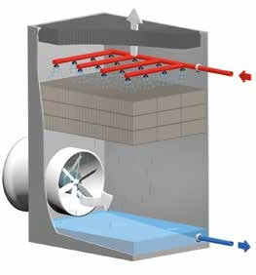

**AVANTAGES**

Faible consommation énergétique Moto-ventilateur en dehors du flux d‘air humide

Accès facile au GMV

Les tours de refroidissement évaporatives équipées d‘un ventilateur hélicoïdal sont très fiables et ont une résistance mécanique qui répond aux besoins exigeants des applications industrielles. Elles sont spécialement conçues pour permettre l‘accès à toutes les parties internes afin d‘en faciliter l‘entretien.

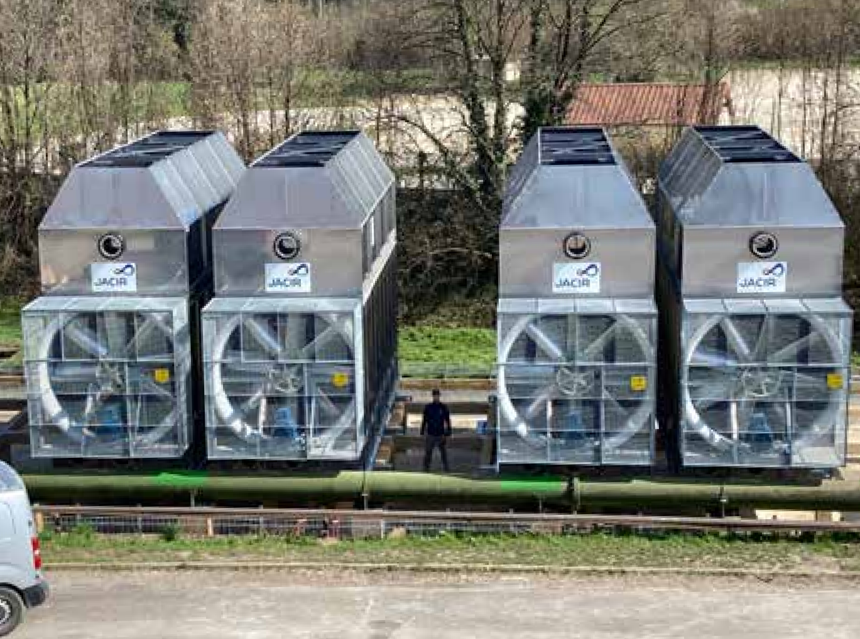

#### CONTRE COURANTS - CIRCUIT OUVERT

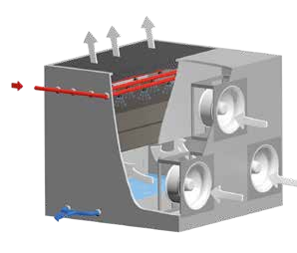

CONTRE COURANTS - CIRCUIT OUVERT

VENTILATION TECHNOLOGIE EC SANS ENTRETIEN

La conception innovante et optimisée de la série DTC allie les avantages de la tour de refroidissement à un fonctionnement économique, ainsi que des exigences

strictes en matière d‘hygiène.

**DTC Line 17-07-003**

VENTILATION ASPIRANTE EC SANS ENTRETIEN

#### Série de tours ouvertes aspirantes technologie EC **ZENIT**

Série de tours ouvertes soufflantes technologie EC **DTC**

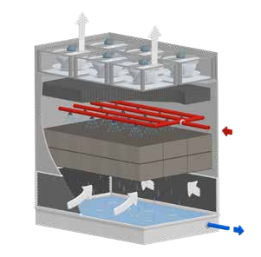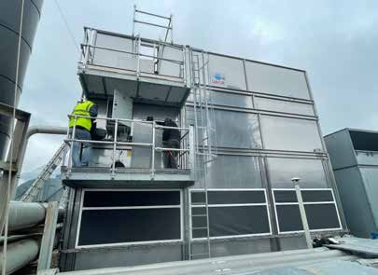

Tour de refroidissement à circuit ouvert, à tirage induit, équipée de moto ventilateurs EC, pour installation extérieure.

Faible consommation énergétique Fiabilité mécanique

Maintenance facile et hygiénique

**AVANTAGES**

**C46G-22R00**

**ZENIT Line 22-05-013**

Tour de refoidissement à circuit ouvert, à tirage forcé et équipée de moto ventilateurs EC, dont la conception est axée sur la facilité de maintenance, pour installation intérieure et extérieure.

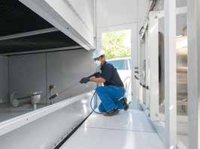

Economies d‘énergie de 30%

Niveau sonore extrêmement bas

Couts d‘exploitation durablement bas Ventilateur EC sans maintenance

Porte de maintenance donnant accès au local technique intégré à la tour

Conditions d‘hygiène optimales

**AVANTAGES**

###### MAINTENANCE FACILE

Système “Walk-In”

Ventilateur EC sans maintenance

Réduction du nombre de composants

### CERTIFICATION EUROVENT ET CTI

**TECHNOLOGIE EC**

Technologie conforme Ecoconception (UE) 327/2011 portant sur l’application de la Directive 2009/125/CE (ErP) pour les seuils minimums de rendement après 202x.

Nouveaux moto-ventilateurs centrifuges EC compacts et silencieux pour plus de puissance et d‘efficacité, dont le moteur EC est intégré directement dans la roue.

Contrôle continu par commutation électronique : rendement nettement supérieur à la classe d‘efficacité IE4, sans utilisation d‘aimants en terres rares.

Les séries de tours de refroidissement DTC et ZENIT sont conçues sur la base des méthodes de calcul les plus récentes dans la configuration de puissance thermodynamique.

La consommation d‘énergie et la capacité de refroidissement

sont certifiées par EUROVENT et CTI.

**VERIFIEZ LA VALIDITE DES CERTIFICATS:** [**WWW.EUROVENT-CERTIFICATION.COM**](http://WWW.EUROVENT-CERTIFICATION.COM/) **OU** [**WWW.CTI.COM**](http://WWW.CTI.COM/)

maintenance.

# TOURS DE REFROIDISSEMENT CIRCUIT FERMÉ

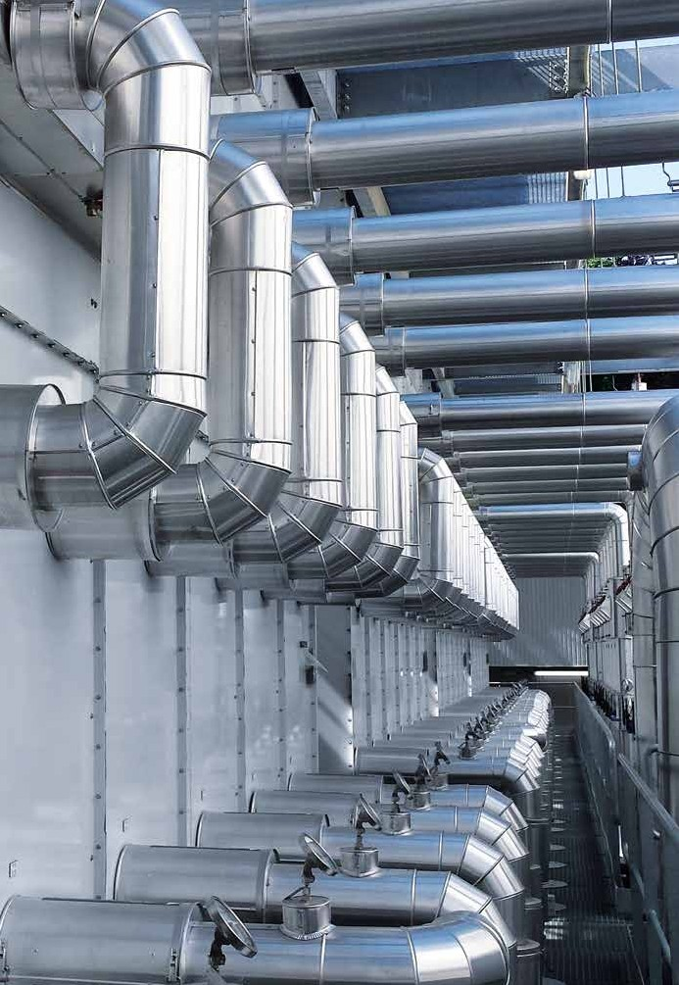

POUR EAUX PROPRES

## FONCTIONNEMENT SECURISÉ

Les tours de refroidissement fermées sont sélectionnées en particulier dans les situations où les exigences en matière de qualité de l‘eau de refroidissement sont élevées.

#### CONTRE COURANTS - CIRCUIT FERMÉ



VENTILATION SOUFFLANTE CENTRIFUGE OU AXIALE

La tour de refroidissement par évaporation d‘eau, de type fermé, est conçue pour un fonctionnement sans glycol pendant l‘hiver. Les tours de refroidissement fermées sont entièrement assemblées en usine sur un seul châssis et composées d‘un échangeur de chaleur à plaques démontable et nettoyable, d‘une pompe et d‘un filtre avec tous les accessoires techniques regroupés à l‘intérieur d‘un local fermé, accessible par une grande porte pour son entretien.

Série de tours fermées **SF / KSF / KHF**

Tour de refroidissement à circuit fermé, équipée de ventilation forcée centrifuge ou axiale, pour installation intérieure ou extérieure.

#### CONTRE COURANTS - CIRCUIT FERMÉ VENTILATION AXIALE ASPIRANTE

Série de tours fermées **VAPF**

Tour de refroidissement à circuit fermé, équipée de ventilation axiale à tirage induit, pour installation extérieure.

Installé sur son châssis, l‘échangeur à plaques ne nécessite aucune protection antigel : en cas d‘arrêt électrique, le circuit de la tour de refroidissement s‘évacue automatiquement par gravité dans le bassin, protégeant au passage les plaques et les joints de l‘échangeur. Equipé également de sa pompe, de ses manomètres et de son filtre centrifuge FRC (brevet JACIR) pour un circuit parfaitement propre.

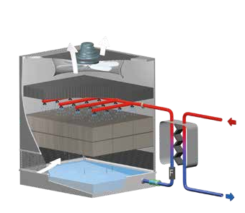

Pas de risque de gel et sans glycol Nettoyage complet des circuits

primaire et secondaire

**AVANTAGES**

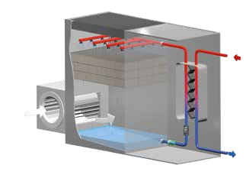

Fonctionnement sans glycol Faible niveau sonore

Maintenance facilitée

**AVANTAGES**

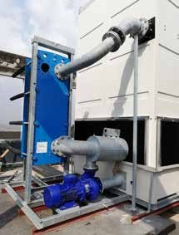Durée de vie exceptionnelle Entretien simplifié

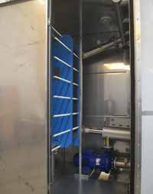

Filtre centrifuge **FRC**

En plus de la résistance naturelle à

l‘encrassement de l‘échangeur (vitesse élevée de l‘eau), cet équipement est conçu pour

retenir puis éliminer les matières en suspension dans l‘eau qui peuvent offrir une nourriture au développement bactériologique. Le nettoyage

automatique est réalisé lors de la purge par cycle de déconcentration automatique ou par minuterie, f iltration à 100% du débit d‘eau avec une efficacité de 60 μm.

Démontage et nettoyage complets Moto ventilateur à accouplement direct

# TOURS DE REFROIDISSEMENT HYBRIDES

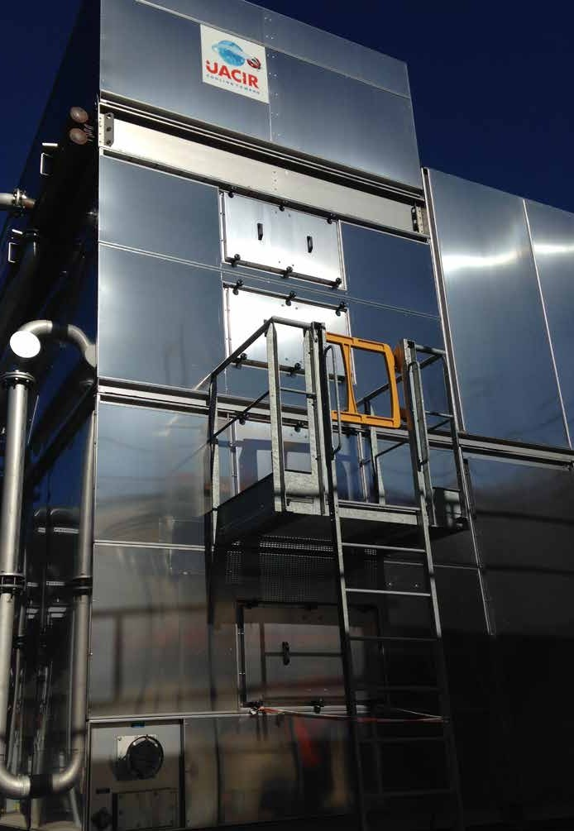

POUR EAUX PROPRES

## BATTERIE ANTI PANACHE TECHNOLOGIE HYBRIDE

Unique sur le marché, cette technologie réduit le panache, même à basse température, ainsi que la consommation d‘eau et le

traitement de l‘eau qui y est associé.

**BATTERIE ANTI-PANACHE - TECHNOLOGIE HYBRIDE**

La distribution d‘eau est régulée par une vanne de by-pass modulante Pas de glycol nécessaire

Le réchauffement et le séchage de l‘air, combinés à la réduction de la teneur en humidité dans le packing, permettent de supprimer complètement le panache,

même dans des conditions météorologiques extrêmes.

#### CONTRE COURANTS - CIRCUIT FERMÉ HYBRIDE VENTILATION SOUFFLANTE CENTRIFUGE OU AXIALE

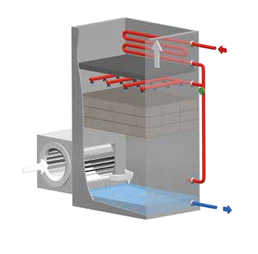

CONTRE COURANTS - CIRUIT OUVERT HYBRIDE

VENTILATION SOUFFLANTE CENTRIFUGE OU AXIALE

Série de tours ouvertes Hybrides **SIM / KSIM / KHIM**

Tour de refroidissement à circuit ouvert Hybride, à tirage forcé centrifuge ou hélicoïdal,

pour installation extérieure.

Série de tours fermées Hybrides **SFIM / KSFIM / KHFIM**

Tour de refroidissement à circuit fermé Hybride à tirage forcé centrifuge ou hélicoïdal, pour installation intérieure ou extérieure.

La tour de refroidissement évaporative, de type fermé, est conçue pour un fonctionnement sans glycol pendant l‘hiver.

Les tours de refroidissement fermées sont entièrement assemblées en usine sur un seul châssis et composées d‘un échangeur de chaleur à plaques démontable et nettoyable, d‘une pompe et d‘un filtre avec tous les accessoires techniques regroupés à l‘intérieur d‘un local fermé et accessible par une grande porte pour son entretien.

Pas de panache, jusqu‘à 2°C ambiant et 80% d‘humidité relative,

Economies d‘eau jusqu‘à 30 % sur une année,

Economie de traitement d‘eau,

Obstacle mécanique supplémentaire à l‘entraînement vésiculaire : diminution du risque de légionellose,

L‘assèchement de l‘air en sortie de tour réduit la distance de l‘entraînement vésiculaire,

Haute résistance aux conditions hivernales.

**AVANTAGES**

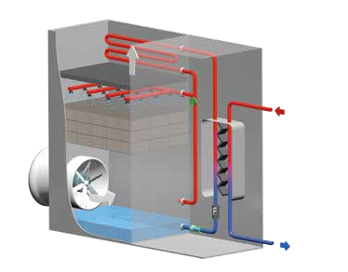

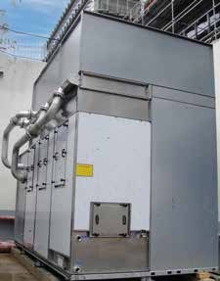

Pas de glycol Sécurisé

Maintenance facilitée

**AVANTAGES**

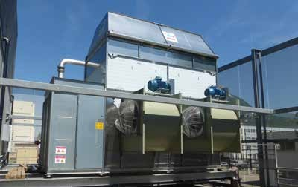

# SERVICE LOURD

## CONDITIONS EXTRÊMES

Tours de refroidissement conçues pour les conditions extrêmes de l‘air et de l‘eau.

L‘air et l‘eau h

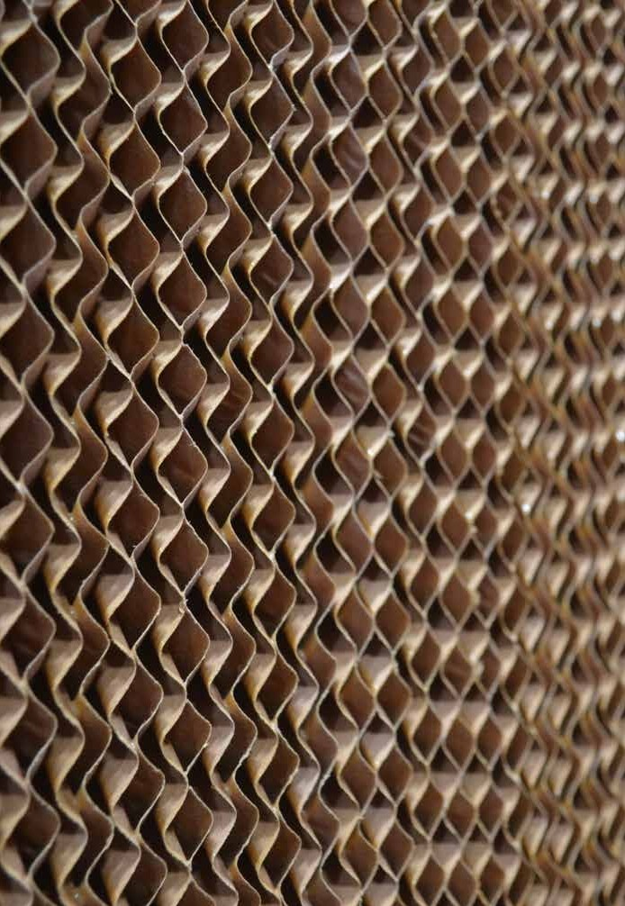

# REFROIDISSEURS & CONDENSEURS

ADIABATIQUES

Sans Légionelles

*LES GAMMES ADIABATIQUES SONT DES APPAREILS DONT L‘ECHANGEUR DE*

*CHALEUR DEMEURE SEC*

La gamme adiabatique est un échangeur de chaleur. Les calories sont libérées à sec dans l‘atmosphère. Dès que les conditions climatiques se réchauffent,

REFROIDISSEURS ADIABATIQUES VENTILATEURS EC SANS ENTRETIEN

Série de refroidisseurs adiabatique **TOPAZ®**

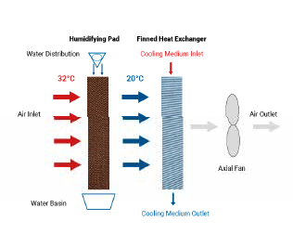Refroidisseur adiabatique équipé de ventilateurs EC à tirage induit, pour installation intérieure et extérieure.

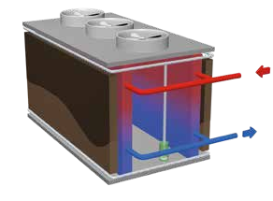

Performances thermiques des batteries certifiées

Coûts d‘exploitation très faibles Aucun traitement d‘eau nécessaire

Pas de pulvérisation d‘eau dans le flux d‘air Pas d‘aérosol - pas de Légionelle

Point de basculement très élevé du mode humide au mode sec à environ 23°C

Accès complet à l‘intérieur pour faclilité d‘entretien

**AVANTAGES**

Le refroidisseur adiabatique TOPAZ® est la combinaison d‘un refroidisseur sec et d‘une surface de pré-refroidissement adiabatique placée avant l‘entrée d‘air. Le pré- refroidissement adiabatique est activé lorsque la température de sortie d‘eau est plus élevée que nécessaire (point de basculement à environ 23°C). Ainsi, en toute sécurité et sans traitement d’eau, il dissipe les calories en maintenant une température d’eau froide inférieure à celle de l’air ambiant.

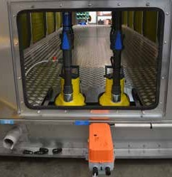

**ECONOMIES D‘EAU**

L‘eau collectée peut être recirculée

sans risque bactériologique (la

température est inférieure au seuil

de développement bactérien).

La consommation d‘eau est alors divisée par un facteur 3 lors du fonctionnement en mode adiabatique.

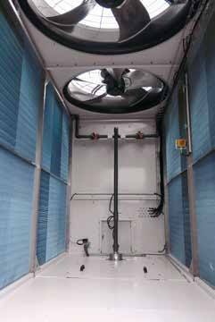**MAINTENANCE FACILE**

Accès par ouverture complète

Ventilation EC sans maintenance

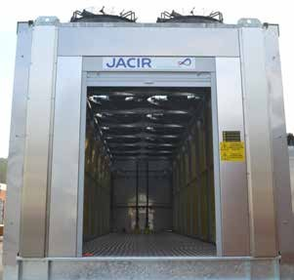

Série de refroidisseurs adiabatiques **totalement vidangeables et sans risque de gel TOPAZ®**

Refroidisseur adiabatique équipé de ventilateurs EC, à tirage induit, Pour installation intérieure ou extérieure.

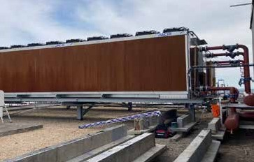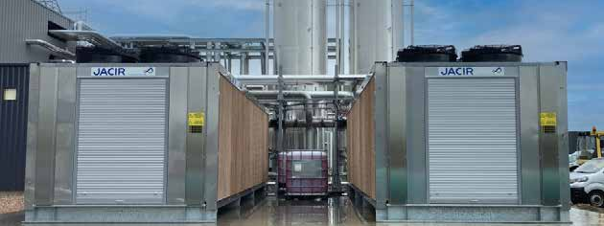**OPTION:**

Géométrie des batteries permettant une vidange complète par gravité sans injection d‘air comprimé.

Plug-and-play

Possibilité de fonctionnement sans glycol en hiver (fonction de vidange)

Régulation maître-esclave pour les installations en série.

#### CONDENSEURS ADIABATIQUES VENTILATEURS EC SANS ENTRETIEN

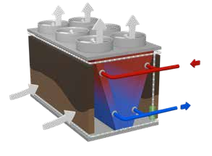

REFROIDISSEURS ADIABATIQUES VENTILATEURS EC SANS ENTRETIEN

Série de refroidisseurs adiabatiques **ZYRCO**

Refroidisseur adiabatique équipé de ventilateurs EC à tirage induit,

pour installation intérieure et extérieure

**AVANTAGES**

Performance thermique des batteries certifiée Coûts d‘exploitation très faibles

Pas de traitement d‘eau nécessaire

Pas de pulvérisation d‘eau dans le flux d‘air Pas d‘aérosol - pas de risque Légionelle Point de basculement très élevé du mode

humide au mode sec à environ 23°C

Série de condenseurs adiabatiques NH3 **ONYX**

Condenseur adiabatique équipé de ventilateurs EC à tirage induit, pour installation intérieure et extérieure.

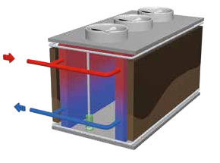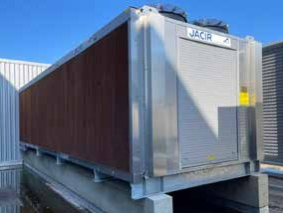

Le refroidisseur adiabatique TOPAZ® est la combinaison d‘un refroidisseur sec et d‘une surface de pré-refroidissement adiabatique placée avant l‘entrée d‘air. Le pré-refroidissement adiabatique est activé lorsque la température de sortie d‘eau est plus élevée que nécessaire (point de basculement à environ 23°C). Ainsi, en toute sécurité et sans traitement d’eau, il dissipe les calories en maintenant une température d’eau froide inférieure à celle de l’air ambiant.

La série ONYX combine les dernières technologies pour atteindre les performances attendues et sûres d‘un système de rejet de chaleur tout en préservant l‘environnement.

Condensation à une température inférieure à celle de l‘air ambiant

Pas de pulvérisation d‘eau dans le

flux d‘air

Consommation d‘eau maîtrisée

Pas de traitement d‘eau nécessaire

Maintenance facilitée : accès total interne à l‘ensemble des composants

Ventilation EC haute efficacité

ONYX SAFE®

Dispositif de confinement et de protection du réfrigérant

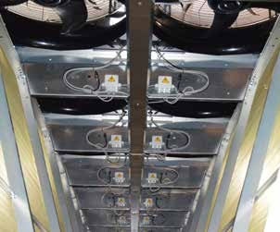

**OPTIONAL:**

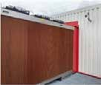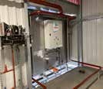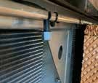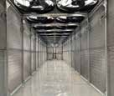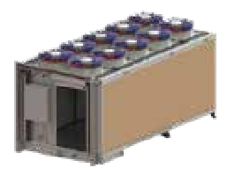

Safety Pulse® Système d’abattement de fluide en cas de détection de fuite

Safety Frame®

Manchette de confinement au bâtiment pour une meilleure gestion du condenseur

Safety Side L’ensemble des équipements dédiés à la maintenance sont situés sur un seul côté de l’unité

Safety Drain®

Réseau de collecte et d’évacuation sécurisé

**VENTILATION AXIALE EC SILENCIEUSE ET SANS**

**MAINTENANCE**

L‘interaction parfaite de composants techniquement aboutis permet d‘obtenir une efficacité maximale du système. Les débits optimisés maximisent l‘efficacité et minimisent les émissions sonores.

Plug-and-play

Régulation maître-escalve pour les installations en série.